Wózek prysznicowo-toaletowy – 1 sztuka
Specyfikacja:
Konstrukcja – stalowa
Szerokość całkowita- 54-56
Szerokość siedziska – 43- 48cm
Wysokość siedziska- 48-53cm
Wysokość całkowita- 84-95cm
Max obciążenie- 100-180kg
Podłokietniki- składane
Kolor: dowolny
Wykonanie:
Wózek na czterech kółkach z czego co najmniej dwa wyposażone w hamulce, bez wycięcia z przodu siedziska, siedzisko plastikowe, bez obicia, podnóżki uchylane.

Zdjęcie poglądowe
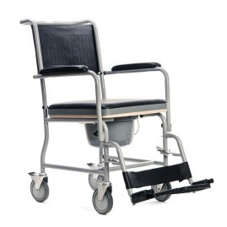
Produkty winne posiadać świadectwa wyrobów medycznych oraz certyfikaty CE.
Miejsce dostawy: SOSW nr 1 w Policach
ul. Janusza Korczaka 53 , 72-010 Police
Termin dostawy do dnia 30.08.2021
Minimalny wymagany okres gwarancji: 12 m-cy

